**Самойлов Александр Сергеевич**

**Задание 1.**

Создайте страницу, которая спрашивает имя у пользователя и выводит его.

**Задание 2.**

Напишите простой сценарий, который отображает диалоговое окно с сообщением: "Привет, javascript!". Слова "Привет" и "javascript!" должны отображаться на разных строках сообщения.

**Задание 3.**

Создайте страницу, которая выводит окно с сообщением: «Нажмите ОК или Отмена" и двумя кнопками – «OK» и «Отмена», позволяя пользователю выбрать одну из них. С помощью метода alert() выведите название нажатой пользователем кнопки.

Задание 4.

Создайте страницу, которая сначала выводит окно с запросом: «Введите свое имя». После ввода пользователем имени на странице должно появиться окно с запросом подтверждения: «Введенное имя правильное?». И, наконец после того, как пользователь нажмет кнопку подтверждения «OK», должно появиться окно приветствия: «Здравствуйте, введенное_имя». При решении задачи используются все три метода.

Код программы

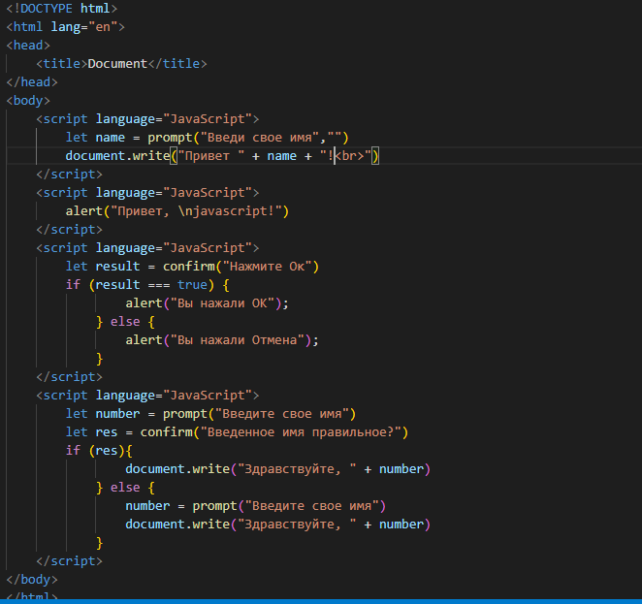

Результат программы

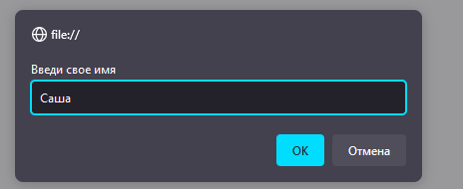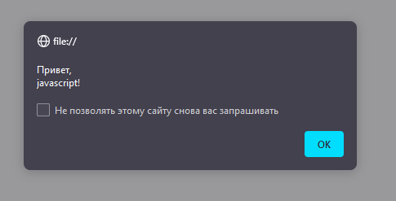

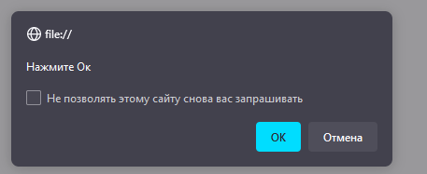

Выбор

